**Скакун Катерина (Skakun Katarzyna)**

10 февраля 1784 г – крещение сына Тодора (РГИА 823-2-18, лист 226, №5/1784-р (коп)).

**РГИА 823-2-18:** Лист 226. **Метрическая запись №5/1784-р (коп).**

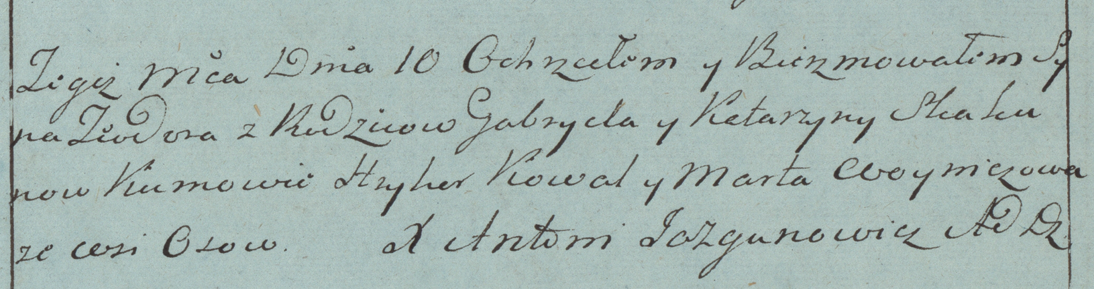

Дедиловичская Покровская церковь. 10 февраля 1784 года. Метрическая запись о крещении.

Skakun Teodor – сын родителей с деревни Осово.

Skakun Gabriel – отец.

Skakunowa Katarzyna – мать.

Kawal Hryhor– кум.

Woyniczowa Marta- кума.

Jazgunowicz Antoni– ксёндз.